- Сайт выполнен с использованием корпоративных цветов (#ff9d08; #ffa100; #ff9f03), стиль дружелюбный
- Слева лого и дескриптор
- В хэдере находятся поля, содержимое которых можно изменять через админку и скрывать: эл.адрес, городской номер, whatsapp, если одно или два поля скрыты, то оставшееся поле адаптируется (можно ли сделать так?). Интерактивные. Хэдер закреплен как у Школа английского языка онлайн - изучение английского языка (skyeng.ru)
- Блок 1 содержит Н1 – первая строка. Далее ниже текстовое поле (на рисунке указала, что прошу помочь со структурой: как лучше по-вашему обозначить эти поля Н2, Н2, Н2?). ЗДЕСЬ ПОДСКАЖИТЕ, НЕ СЛИШКОМ МНОГО ЭЛЕМЕНТОВ НА ВАШ ВЗГЛЯД?
- Блок 2 НАШИ УСЛУГИ (название блока редактируется) состоит из 4 текстовых сегментов, которые можно редактировать в админке так, чтобы по структуре содержимое текста вставало как надо, т.е. где жирным выделено вставало как Н2, а остальная текстовая часть просто как текст) + 1 сегмента, состоящего из максимум 7 мини-сегментов, которые можно скроллить и/или скрывать/редактировать полностью (планирую указать все офисы и адреса и нужно будет сделать иконки городов, в которых находятся офисы). При этом самый верхний мини-сегмент при скроллинге становится ярким и четким, а те, что сзади, блюрятся. А ВООБЩЕ ПОДСКАЖИТЕ КАК БЫТЬ СО СТРУКТУРОЙ (сделать НАШИ УСЛУГИ Н2, а остальные подзаголовки, которые находятся в мини-сегментах и выделены жирным, Н3, или НАШИ УСЛУГИ просто обозначить текстом, а заголовки мини-сегментов Н2????). мне нравится эта анимация Main page animation - Awwwards
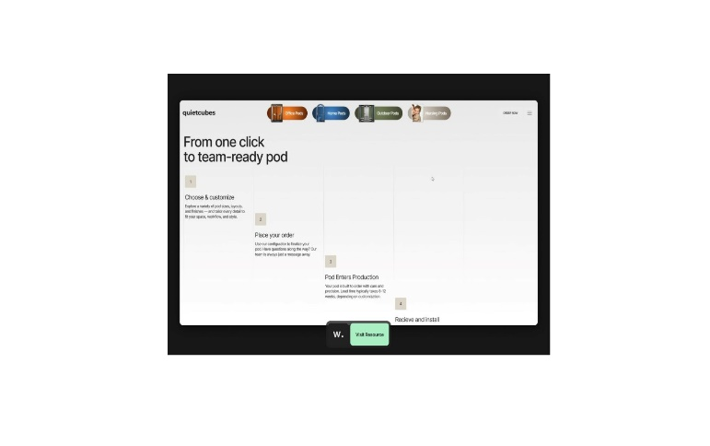
- Блок 3 ОСТАВИТЬ ЗАЯВКУ– пожалуйста, сделайте так, чтобы можно было менять и фон и изображение поверх фона блока. Текст ОСТАВИТЬ ЗАЯВКУ редактируемый через админку, и как его сделать по структуре, подскажите. Кнопка *получить консультацию* интерактивная при наведении, при нажатии всплывает окошко формы для заполнения и текст «Оставьте заявку и мы свяжемся с вами в ближайшее время», и ниже: «Нажимая на кнопку Вы даете согласие на Согласие на обработку персональных данных. нужно вставить ссылку на политику» (поля формы: Имя обязательно, номер телефона обязательно, почта и текстовое поле с возможностью прикрепить файл необязательно, капча нужна или нет?) . все заполенные формы попадают в админку, на почту и в Битрикс
- Блок 4 – ЧТО ВЫ ПОЛУЧАЕТЕ в идеале нужно поместить 9 элементов (может ключевые горизонтально добавить?, чтобы все 9 поместились) , здесь пусть дизайнер посмотрит, если будет мелко, то 6 достаточно. Все тексты элементов редактируемые. Сами элементы интерактивные (при наведении подсвечиваются), при нажатии затемняются как здесь Школа английского языка онлайн - изучение английского языка (skyeng.ru) . Часть, где изображение, пусть дизайнер подумает, как лучше сделать, какая форма будет. Но в любом случае, нужна возможность редактирования текстов, которые расположены на изображении и самих изображений. Я хочу поместить туда фото сотрудников и их должность + опыт и расписать, чем именно этот сотрудник полез для клиента. НО ЕСТЬ МОМЕНТ: ЗДЕСЬ НУЖНЕН ВАШ ПРОФЕССИОНАЛЬНЫЙ ВЗГЛЯД. НЕ БУДЕТ ЛИ ПЕРЕГРУЖЕН ЭТОТ БЛОК? И обязательно форма *свяжитесь с нами* как в п.6
- Блок как мы работаем не могу продумать, схема сложная. Моет разместим видео? Только чтобы мы могли менять его самостоятельно
- Блок чаво с выводом в микроразметку. Структурно подскажите какие уровни у заголовков должны быть. При наведении на вопрос, блок с вопросом подсвечивается. Часть текста с ответом скрыта шторкой и раскрывается поверх других вопросов . планирую разместить не более 10 пунктов. На картинке слишком увеличено . иконки не нужны. Нравится анимация 21 TSI | Join The Future Of The Sports Industry
Именно как всплывает эта часть . если пользователь открыл один ответ на вопрос и не закрыл его, но открыл следующий, то предыдущий ответ закрывается сам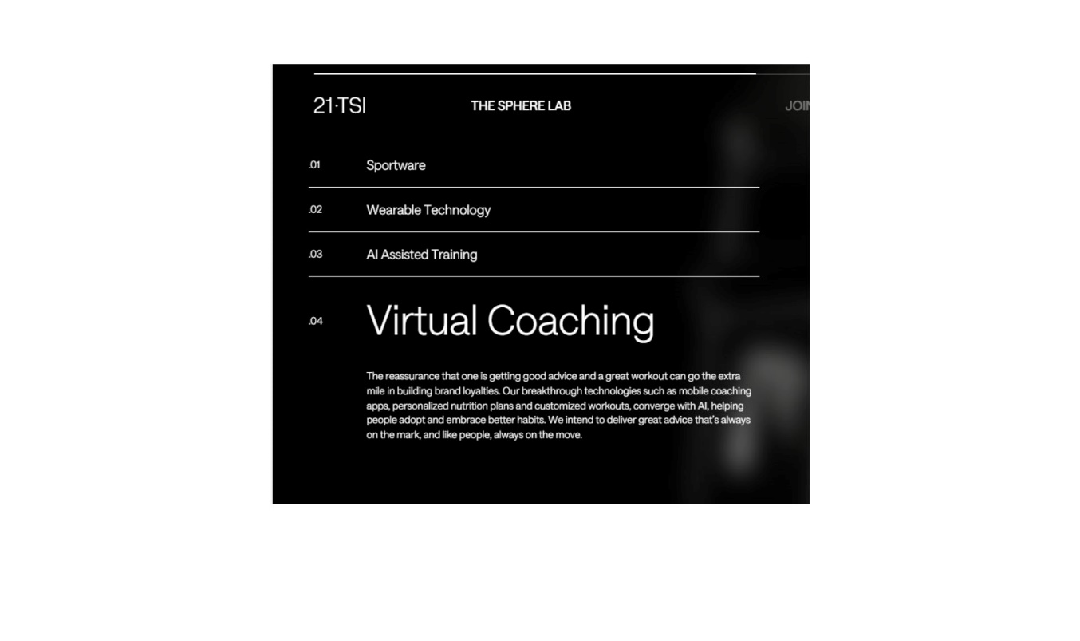
- Футер содержит навигацию по блокам, политику конфиденциальности, куки . текст по типу Все права защищены, название компании, адрес , БИН, контакты, иконку инстаграм. Содержимое всех полей, кроме навигации можно редактировать. Если возможно, то еще и ссылку на файл с реквизитами. Чтобы файл можно было менять через админку, и чтобы предыдущий файл удалялся при замене. Дизайн футера можно сделать на как в изображении.
Кажется все

Примеры сайтов, которые нравятся, имею ввиду примеры анимации сайтов, не общий визуал, а то как работают объекты в загрузке страницы (отображении на сайте), при наведении, клике, скролле и тд
Fabrizio La Rosa | Full Stack Developer & Software Architect (stackbyte.dev) – нравится 1 и 2 экран. именно полупрозрачные элементы, как загружается тоже нравится
Kii.am - Transition your ideas to products здесь нравится хэдер
OMEGA® Swiss Luxury Watches Since 1848 | OMEGA® (omegawatches.com) здесь нравится как белый фон второго экрана перекрывает первый при скролле
Travel and Meetings Management Company & Business Travel Agents | Clarity (claritybusinesstravel.com) здесь нравится как форма захвата которая расположена пере футером выводится с экрана

Изображения для каждого блока меняется через админку вручную, если можно, то и фон тоже.
Тайтл и дескрипшн можно заполнять вручную для всей страницы и для каждого анкора
Функция вывода анкоров в микроразметку
Ручной ввод кейвордс через админку
роботс.тхт через админку
Загрузка сайтмап через админку
Альты и тайтл у медиа
Скорость загрузки 90 и выше
Окошко для тегов, таких как метрика, серч консоль и тд
Кнопка вверх/вниз для всех устройств, в моб версии она располагается справа внизу
Согласие на обработку персональных данных. + политика куки
Помогите с анимацией блоков, пожалуйста ( именно при вводе и выводе объектов)
Сайт должен быть Дружелюбным и вызывать Доверие

